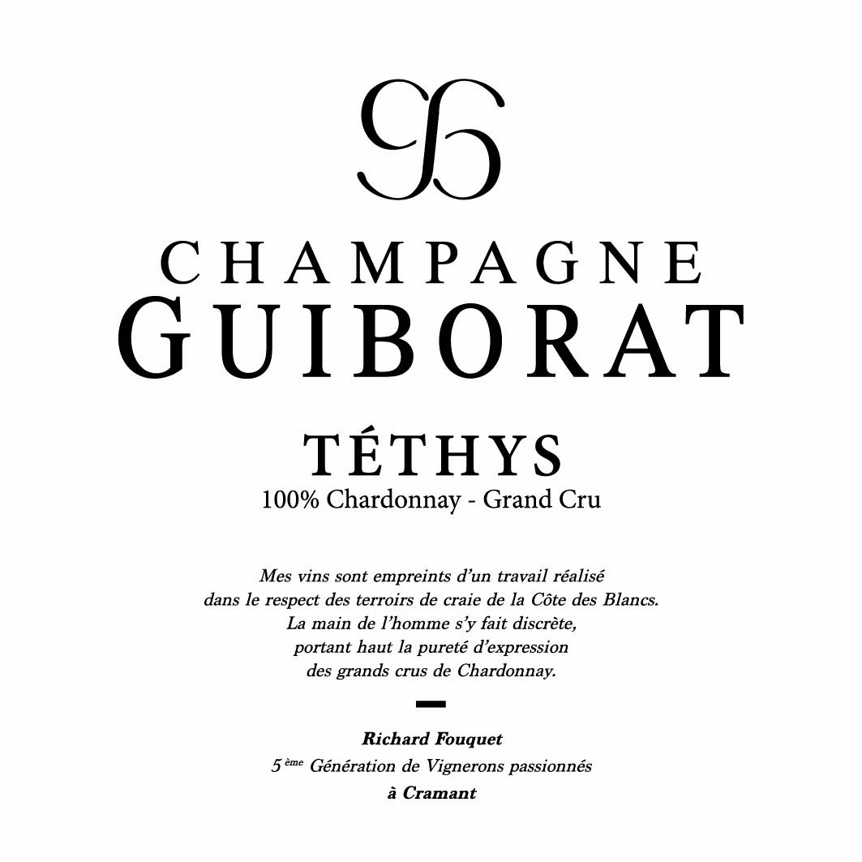
TETHYS.21

Le Domaine GUIBORAT
Superficie du vignoble : 8 hectares
Encépagement : Chardonnay, Meunier, Pinot Noir
Visites et dégustation sur rendez-vous

Les caractères de la cuvée

Cette cuvée issue de 4 parcelles de la Côte des Blancs - Grands Crus :
Cramant, Les Bergeries (1984).
Chouilly, Le Mont Aigu (1979) et Les Caurés (2005, 2011).
Oiry, Gros Mont (1969)
Pour ce vin, nous utilisons les cuvées des Caurés (2005 et 2011), les tailles de nos plus vieilles parcelles ainsi que des vins de réserve.

Chardonnay 100 %
Provenant majoritairement de la récolte 2021 avec 35 % de vins de réserve (50% de 2020 et 25% de vins de réserve de 2019, 12.5 % de 2018 et 12.5 % des années précédentes)
Elevage 7 mois sur lies en cuves inox
Fermentation Malolactique totale
Tirage avril 2022
Dégorgement novembre 2023
Dosage 1.5 g/l

